DOCUMENTO DE REQUISITOS
SISTEMA DE STREAMING
Versão 1.0

1 MODELAGEM DO DOMÍNIO DO PROBLEMA 3
2 REQUISITOS 5
2.1 REQUISITOS FUNCIONAIS 5
2.2 REQUISITOS NÃO-FUNCIONAIS 6
2.3 REGRAS DO NEGÓCIO 7
3 DIAGRAMAS DE ATIVIDADE UML 8
4 DIAGRAMA DE CASO DE USO 15
5 DIAGRAMA DE CLASSE DE DOMÍNIO 16
6 DIAGRAMA DE CLASSES DE PROJETO 17
6.1 Descrição de Métodos 17
6.2 Representação Gráfica 19
7 DIAGRAMA DE OBJETOS 20

1 MODELAGEM DO DOMÍNIO DO PROBLEMA
Referências
Netflix, Amazon Prime e Disney Plus.
Linguagem
Esse sistema será apresentado em linguagem coloquial sem gírias, pois haverá usuários de todas as idades e para cumprir as diretrizes de compartilhamento e havendo a possibilidade de ser traduzido em outras línguas, vendo que em outros países não é possível traduzir gírias e por se tratar de um sistema que engloba muitos tipos de pessoas, deve se manter uma comunicação o mais claro possível.
Descrição do Sistema
O sistema de streaming engloba vários tipos de filmes e séries, que juntos formam uma plataforma de entretenimento.
A parte principal desse sistema é onde um novo usuário possa fazer seu cadastro e assim ter acesso a seu conteúdo próprio do tipo de plano que escolher, ainda tendo a opção de compartilhamento de tela para que outras pessoas possam ter acesso ao mesmo login, porém em janelas distintas, assim tendo acesso ao mesmo conteúdo, mas sem atrapalhar o que cada usuário tenha feito em sua janela.
Em cada plano terá certas disponibilidades de conteúdos e valores, assim tendo a possibilidade de todos os tipos de pessoas poderem assinar, e ainda tem o compartilhamento de tela, que o valor de um plano premium possa ser dividido em até quatro pessoas. Para impedir que outras pessoas além dessas já cadastradas num login entrem e acessem o conteúdo será sempre necessário acessar com E-mail e senha do titular e para os agregados no compartilhamento será gerado um código para o titular disponibilizar sempre que seja acessado por essas pessoas. Teremos também o bloqueio para conteúdo para maiores de 18 anos, para evitarmos que crianças acessem esses conteúdos e para que seja acessado apenas o titular terá uma senha para liberação deles.
O sistema contará com diversos filmes e séries disponibilizadas, e para cada tipo de plano terá mais conteúdos e novidades. Será sempre atualizado sempre que novidades forem saindo no mercado e para aqueles do plano premium, terão novidades exclusivas.
Como estamos trabalhando com um sistema de streaming particular, não será possível o download de conteúdos para serem salvos e baixados em dispositivos externos, assim fica salvo apenas na própria plataforma os downloads para que possa ser visto sem acesso à internet.

2 REQUISITOS

2.1 REQUISITOS FUNCIONAIS
[RF1] O sistema deve permitir que o usuário crie uma conta de login e senha para acessar o conteúdo. Esse requisito funcional deve estar de acordo com a RN1, RN2 e RN3.
[RF2] O sistema deve oferecer opção de compartilhamento de telas, para que outras pessoas possam acessar com o login do usuário titular. Deixando limite de 3 usuários extras. Esse requisito funcional deve estar de acordo com a RN2.
[RF3] O sistema deve oferecer uma aba de favoritos para que o usuário possa selecionar conteúdos que mais lhe chame atenção.
[RF4] O sistema deve conter um bloqueio em conteúdo para maiores de 18 anos, o qual só poderá ser acessado com um código gerado pelo sistema. Esse requisito funcional deve estar de acordo com a RN5.
[RF5] O sistema deve oferecer uma aba para cadastro de terceiros que irão compartilhar as telas com o titular, para o titular ter controle das pessoas que utilizam seu login. Esse requisito funcional deve estar de acordo com a RN2.
[RF6] O sistema deve permitir ao usuário poder fazer download, para que possa assistir a filmes e séries mesmo sem ter acesso à internet, mas não será permitido o download de conteúdo para ser salvo no dispositivo do usuário. Esse requisito funcional deve estar de acordo com a RN6.
[RF7] O sistema deve oferecer um suporte ao cliente 12 horas por dia e 6 dias na semana, para que qualquer erro na plataforma, qualquer dúvida, possa ser tratada diretamente com o suporte técnico. Esse requisito funcional deve estar de acordo com a RN7.

2.2 REQUISITOS NÃO-FUNCIONAIS
[RNF1] O sistema deve garantir que as informações dos usuários sejam protegidas, principalmente no caso de compartilhamento de tela, que certas informações sejam exclusivas apenas ao proprietário da conta. (REQUISITO DE SEGURANÇA).
[RNF2] O sistema deve ser capaz de lidar com grandes volumes de tráfego, suportando até 10 mil usuários e fornecer uma experiência de streaming de alta qualidade sem interrupções de buffering. (REQUISITO DE DESEMPENHO).
[RNF3] O sistema deve ser capaz de se adaptar a um número crescente de usuários e aumentar sua capacidade de processamento e armazenamento quando necessário. (REQUISITO DE ESCALABILIDADE).
[RNF4] O sistema deve ser fácil de usar e ter uma interface intuitiva com botões com símbolos especificando cada item do sistema que permita aos usuários navegar e encontrar o conteúdo desejado sem dificuldade, assim tendo separação de gênero, aba de filme e série e uma aba de buscas. (REQUISITO DE FACILIDADE DE USO).
[RNF5] O sistema depois de implementado e baixado, não pode ultrapassar 1 GB de espaço para os usuários. (REQUISITO DE ESPAÇO)
[RNF6] O sistema deve estar disponível 24 horas por dia, 7 dias por semana, para garantir que o usuário possa acessá-lo a qualquer momento. (REQUISITO DE DISPONIBILIDADE).
[RNF7] O sistema deve ser capaz de se integrar com outros sistemas e tecnologias, permitindo a transferência de dados e informações entre diferentes plataformas e aplicativos, sendo eles, TV’s, tablets, smartphones, Netflix, HBO, dentre outras. (REQUISITO DE PORTABILIDADE).
[RNF8] O sistema deve fornecer uma resposta rápida aos comandos dos usuários, como iniciar a reprodução, pausar ou avançar o vídeo, assim não passando uma má interação com o usuário. (REQUISITO DE CONFIABILIDADE).
[RNF9] O sistema deve carregar a interface do usuário, incluindo a página inicial, menus e informações dos vídeos, em um tempo mínimo para garantir uma navegação suave e rápida pelos conteúdos disponíveis, sem causar danos ao usuário. (REQUISITO DE ENTREGA).
[RNF9] O sistema deve ser projetado para oferecer suporte à internacionalização, permitindo a adaptação para diferentes idiomas, formatos de dados, moedas e regulamentações locais. Isso envolve o uso de padrões e práticas recomendadas para tornar o sistema facilmente localizável e personalizável para diferentes regiões e culturas. (REQUISITO DE PADÃO).
[RNF9] O sistema deve solicitar o consentimento adequado dos usuários para a coleta, armazenamento e processamento de seus dados pessoais e fornecer opções claras para gerenciar suas privacidades. (REQUISITO ÉTICO).
[RNF10] O sistema deve ter acesso implementado tanto em app quanto em plataformas WEB, para aumentar o alcance entre os usuários. (REQUISITO DE IMPLEMENTAÇÃO).
[RNF11] O sistema deve ser com uma variedade de navegadores web populares, como Google Chrome, Mozilla Firefox, Safari e Microsoft Edge, para garantir que os usuários possam acessar o serviço de streaming independentemente do navegador que estiverem usando. (REQUISITO DE INTEROPERABILIDADE).
[RNF11] O sistema deve operar em conformidade com as leis de direitos autorais e propriedade intelectual cumpridas. Isso significa que o sistema deve garantir que todo o conteúdo disponibilizado seja devidamente licenciado e legalmente adquirido ou obtido. (REQUISITO LEGAL)

2.3 REGRAS DO NEGÓCIO
[RN1] Para o cadastro é necessário informar nome completo, CPF, data de nascimento e um e-mail válido do titular. E logo após o cadastro, deve aparecer os planos disponíveis para escolha do usuário.
[RN2] O sistema deve permitir o acesso apenas com o e-mail do titular e para compartilhamento de telas o sistema deve gerar um código sempre que outras pessoas usarem as telas disponíveis, para evitar que mais de três usuários utilizem.
[RN3] Para a venda dos pacotes, deve conter três tipos de assinaturas, sendo elas a padrão, que liberará conteúdos básicos, gold que liberará filmes e séries mais recentes e lançamentos e a premium, que contará com todo conteúdo das demais, porém terá lançamentos exclusivos, promoções e sorteios de brindes, dentre outros benefícios, e cada uma contará com um valor específico.
[RN4] Para os usuários cadastrados na assinatura premium terá uma aba especial, onde poderão ganhar pontos ao indicar para outras pessoas e para cada novo usuário que conseguir ele ganhará certos prêmios para que possa usufruir melhor da plataforma.
[RN5] Para conteúdos inapropriados para menores de 18 anos, deve ser exigido uma senha para que apenas o titular possa ter acesso a esse conteúdo, para comprimento das leis impostas pelo governo.
[RN6] Para o sistema de download fica restrito ao usuário baixar conteúdo em seu dispositivo. Fica válido apenas downloads na própria plataforma.
[RN7] Para o suporte, deve ter uma equipe especializada para sanar todas as dúvidas e problemas que o usuário possa ter.

3 DIAGRAMAS DE ATIVIDADE UML
[RF1] O sistema deve permitir que o usuário crie uma conta de login e senha para acessar o conteúdo. Esse requisito funcional deve estar de acordo com a RN1.
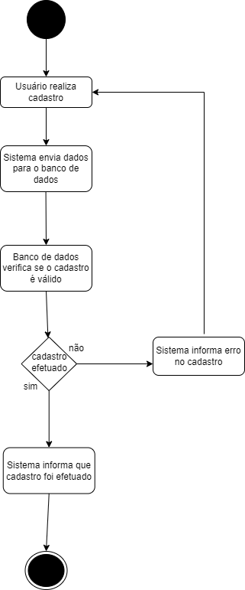

[RF2] O sistema deve oferecer opção de compartilhamento de telas, para que outras pessoas possam acessar com o login do usuário titular. Deixando limite de 3 usuários extras. Esse requisito funcional deve estar de acordo com a RN2.
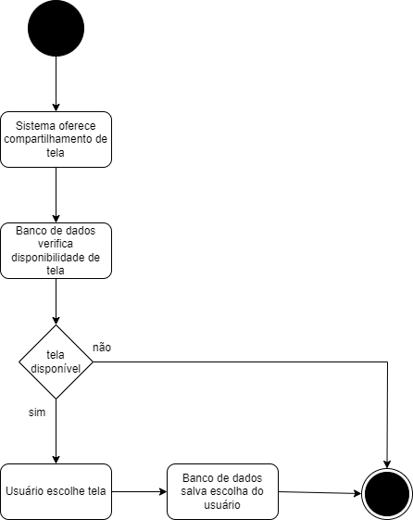
[RF3] O sistema deve oferecer uma aba de favoritos para que o usuário possa selecionar conteúdos que mais lhe chame atenção.
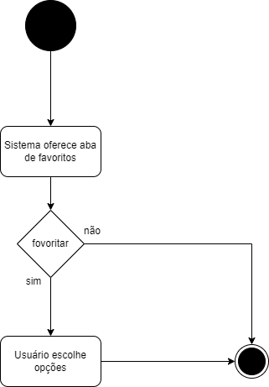
[RF4] O sistema deve conter um bloqueio em conteúdos para maiores de 18 anos, o qual só poderá ser acessado com um código gerado pelo sistema. Esse requisito funcional deve estar de acordo com a RN5.
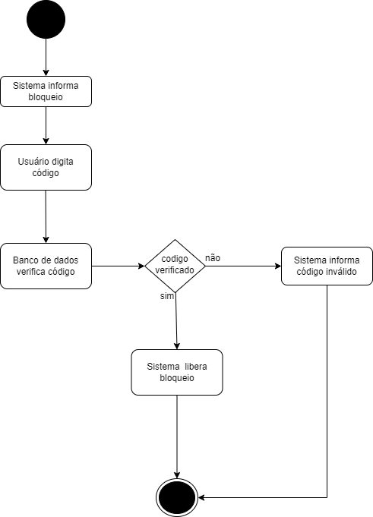
[RF5] O sistema deve oferecer uma aba para cadastro de terceiros que irão compartilhar as telas com o titular, para o titular ter controle das pessoas que utilizam seu login. Esse requisito funcional deve estar de acordo com a RN2.
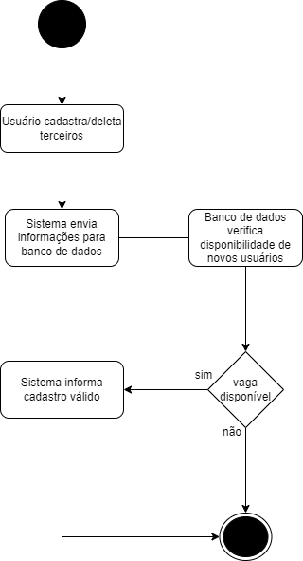
[RF6] O sistema deve permitir ao usuário poder fazer download, para que possa assistir a filmes e séries mesmo sem ter acesso à internet, mas não será permitido o download de conteúdo para ser salvo no dispositivo do usuário. Esse requisito funcional deve estar de acordo com a RN6.
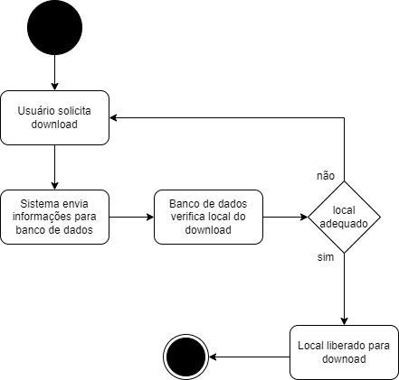
[RF7] O sistema deve oferecer um suporte ao cliente 12 horas por dia e 6 dias na semana, para que qualquer erro na plataforma, qualquer dúvida, possa ser tratada diretamente com o suporte técnico. Esse requisito funcional deve estar de acordo com a RN7.

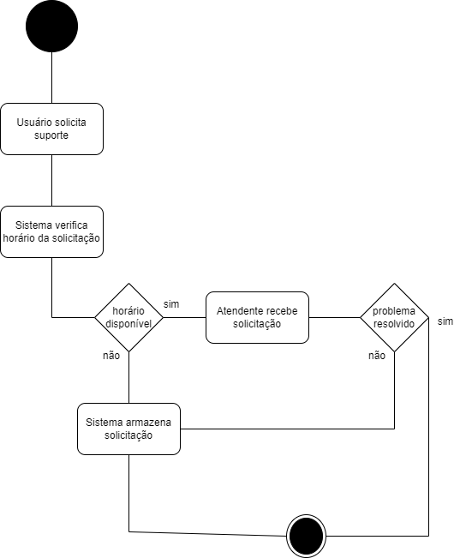

4 DIAGRAMA DE CASO DE USO
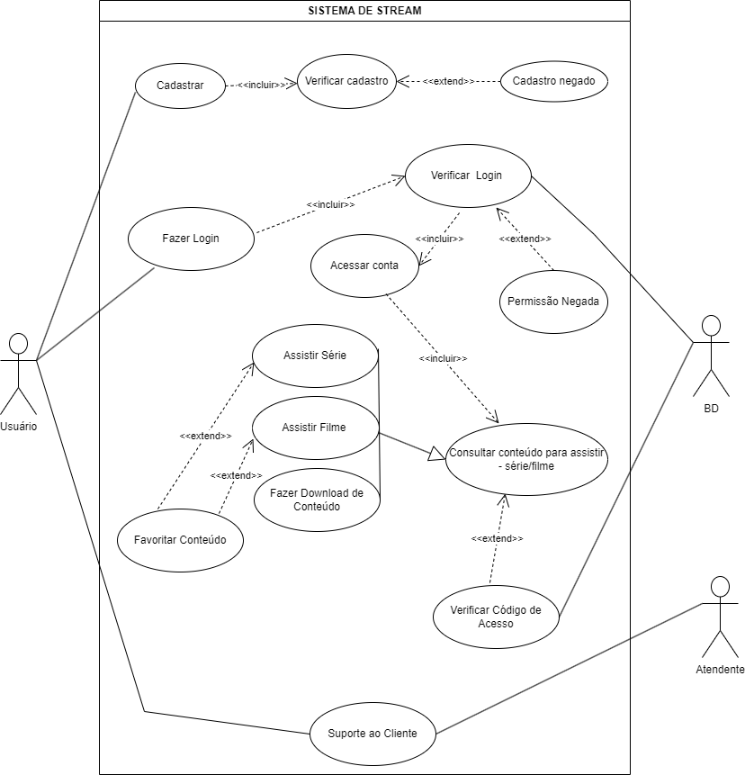

5 DIAGRAMA DE CLASSE DE DOMÍNIO
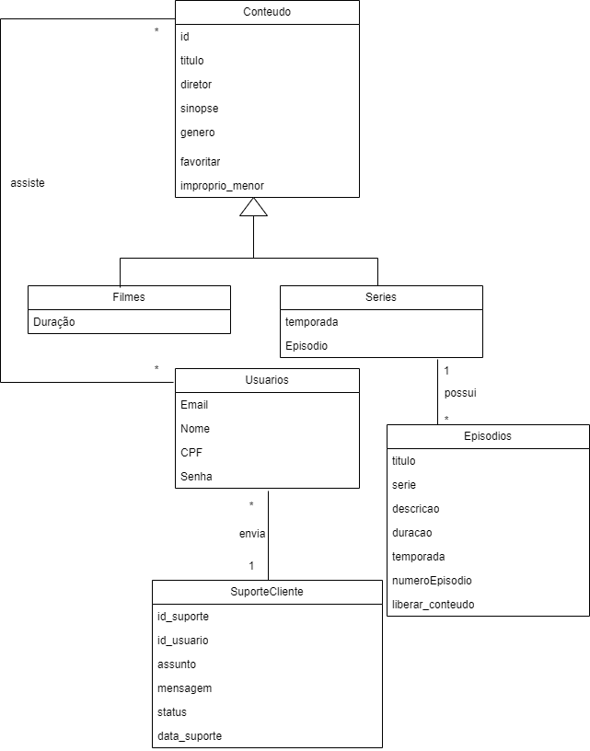

6 DIAGRAMA DE CLASSES DE PROJETO

6.1 Descrição de Métodos
Métodos de classe Usuários
- gerarLogin(): gera um login para que possa acessar a plataforma.
- criarSenha(): cria uma senha de segurança para acessar a plataforma.
Métodos da classe Filmes
- A classe não possui métodos.
Métodos da classe Séries
- A classe não possui métodos.
Métodos da classe Episódio
- A classe não possui métodos.
Métodos da classe Conteúdo
- reproduzir(boolean iniciar): permite que o usuário reproduza o conteúdo de algum filme selecionado.
- pausar(boolean esperar): permite que o usuário pause o conteúdo.
- parar(boolean interronper): permite que o usuário pare a reprodução do conteúdo.
- favoritar_conteudo(usuario usuario): permite que o usuário marque como favorito um conteúdo que ele mais gostou e deixe salvo em uma aba separada.
- liberar_conteudo(usuario usuario): permite que o usuário possa liberar um conteúdo apenas para maiores de dezoito anos.
Métodos da classe Suporte Cliente
- abrir(usuario atendente): permite que o usuário possa abrir um pedido de suporte com algum atendente físico.
- fechar(usuario booleano): permite que o usuário feche esse pedido caso o problema tenha sido resolvido ou não seja mais necessário a ajuda do suporte.
- reabrir(usuario suporte): permite que o usuário reabra o pedido caso ele tenha fechado por ver que o problema tenha sido solucionado sem ajuda de suporte, mas percebe que é necessária a ajuda de tal.
- atribuir(atendente usuario): permite que o atendente atribua o serviço específico do pedido de suporte ao cliente correto.

6.2 Representação Gráfica
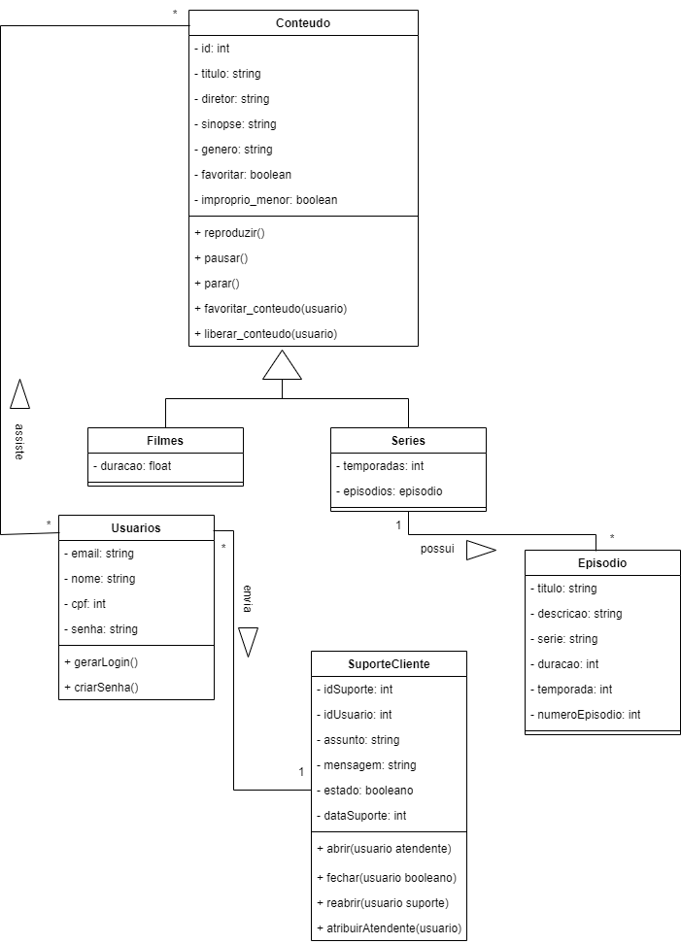

7 DIAGRAMA DE OBJETOS

